台灣國際造船公司因公出國人員出國報告書
（出國類別： 其他 ）

赴挪威驗船協會(DNV)總部洽商節能技術合作暨赴德國漢堡水槽(HSVA)參加節能技術水槽試驗

服務單位 ： 台灣國際造船公司
出國人職稱： 副理/工程師
姓 名： 曾國正/陳柏汎
出國地區： 挪威奧斯陸、德國漢堡
出國期間： 97年 12月 15日至 97年 12月 26日
報告日期： 98年 02月 27日

單位主管 | 人事處 | 批示
 |  | □是□否登錄KM平台共享專區
註：送存報告應由出國人員自返國之日起二個月內提出，依行政程序併陳逐級審核。
「赴挪威驗船協會總部洽商節能技術合作暨赴德國漢堡水槽參加節能技術水槽試驗」出國報告

目錄
摘要………………………………………… 3
- 研發背景說明……………………………… 5
- 研發目標的規劃與執行…………………… 6
- 與船東/船廠洽談業務摘要………………… 11
- ES-10節能試驗過程與結果……………… 12
- 與DNV的節能合作計畫………………… 14
- ES-10商品化的計畫與配套措施………… 15
- 精益求精的節能20%(ES-20)計畫……… 16
- 心得與建議………………………………… 17
摘 要
造船業為全球性高度競爭的產業，面對人工成本逐漸上升，公司未來業務承攬的關鍵要靠先進的設計與技術做為賣點，以爭取訂單。因此設計處賡續於95/96/97年度投入研發經費與人力積極組織國內產官學資源共同開發貨櫃輪省能源技術。
在研發目標上本處整合台灣大學、海洋大學與中原大學，分成數個研發案，以1700 TEU 貨櫃輪現有之優良設計再節省10%馬力為目標，其中，阻力節能5%，推進裝置節能5%，總計劃稱為「Energy Saving 10%」，以ES-10 Project為計劃識別代號。希望將來能全面的應用在各型新船的設計上，公司在貨櫃輪市場上有更突出的競爭力。
為驗證本處貨櫃輪節能技術研發計畫之成果，奉准於德國漢堡水槽(HSVA)以1,700 TEU貨櫃輪(N865系列船)為試驗標的，於船模水槽進行各式省能源技術與裝置之試驗驗證。ES-10試驗可分成兩階段：CV1700原始船艉的節能試驗、CV1700新設計節能船艉的試驗與其加裝省能源裝置最佳組合試驗，HSVA安排於97年12月下旬與98年元月初分別進行試驗。
經一連串試驗確認1,700 TEU貨櫃輪原始線形設計搭配省能源裝置最佳組合可以節省4.4%的馬力，1,700 TEU貨櫃輪新設計節能船艉能節省6.9%馬力，該新船艉搭配省能源裝置最佳組合與調整艏艉俯仰最佳化可以再進一步節省3.1%的馬力，恰好達成減少10%馬力的ES-10目標。本處將整理資料後向船東推介促請其採納適當節能對策，以應用於公司即將建造或未來新簽約之新船上，並將近年來之研發成果商品化。
本次順道拜訪挪威與德國的船東，了解其建造新船的設計資料與需求時程，會後將船東資料轉達給業務部門進行後續聯繫，希望能在造船景氣低靡的時機為公司找到藍海市場的業務。
此外，差旅中與挪威Ulstein設計部的接觸，雖然在尋求設計合作的方向上，Ulstein的策略與台船不同，無法有立即的具體結論，但我們趁機了解一些惡劣海域Offshore補給船的操作訊息，也初步探視了Ulstein專利的X-Bow設計理念。由於X-Bow也在HSVA做耐海性能試驗，所以我們到德國後特別向HSVA了解X-bow試驗時所顯示的性能特性與設計的優缺點，尤其是該設計與傳統球艏貨櫃輪的性能比較，有助於本處將來發展Seaway Optimal船形的設計參考。
由本次差旅與DNV洽談好的合作JDP看來，DNV對台船研發的節能技術極為重視，願意投入流力部門的眾多人力並自行吸收研發、差旅成本的與台船合作精進貨櫃輪節能技術，這是DNV受到台船的「實力」吸引。本處在與HSVA爭議節能試驗結果時，也能說服HSVA以更精準的試驗方式釐清真相，並自行吸收重做精準試驗的費用，再次感受到與國外對等合作最重要的就是自己要有「實力」，這是公司自行發展設計與大力發展研發多年來逐漸累積而成的。
一、研發背景說明
造船業為全球性高度競爭的產業，面對人工成本逐漸上升，台船未來業務承攬的關鍵要靠先進的設計與技術做為賣點，以爭取訂單。因此設計處賡續於95/96/97年度投入研發經費與人力積極組織國內產官學資源在貨櫃輪省能源技術的開發。
設計處選定了當時最新設計的1,700 TEU 貨櫃輪做為研發基礎船型，此一container feeder具有高船速(弗勞德數0.26以上)，長寬比小，寬吃水比大(為了能進較淺吃水的區域港口載貨)、酬載大的特徵，加上甲板吊車佈置考量採艉住艙構型設計，住艙區就落在起振源的螺槳正上方，為貨櫃輪市場上高難度船型設計，而船舶線形與推進系統又經1,500 TEU、1,800 TEU貨櫃輪的演化與改進，船速馬力性能已達某種最佳化的境界，以此高難度設計做出發若還能再節省10%馬力，將來全面的應用在各型新船設計上，將使台船在貨櫃輪市場的競爭上佔有極佳的優勢。
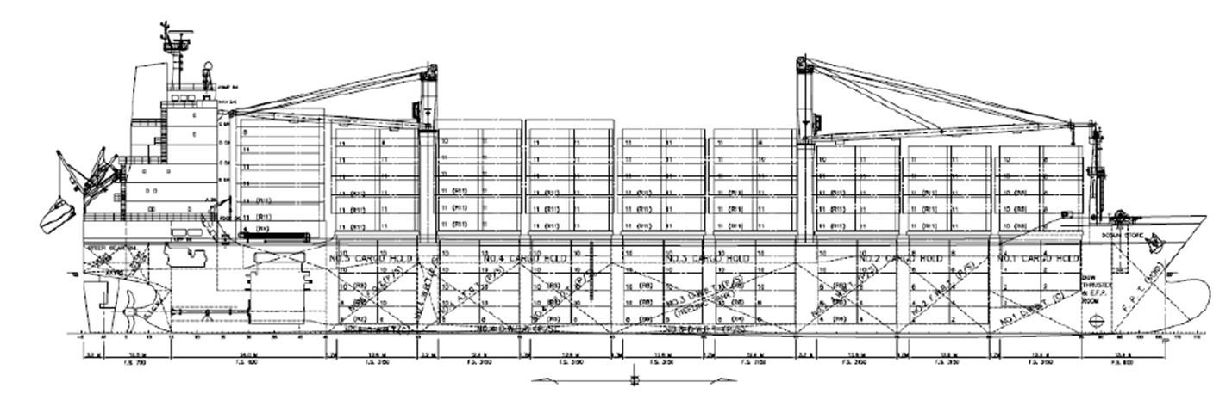
1,700 TEU 貨櫃輪的簡要佈置圖
二、研發目標的規劃與執行
在研發目標上設計處整合台灣大學、海洋大學與中原大學，分成數個研發案，以1700 TEU 貨櫃輪現有之優良設計再節省10%馬力為目標，其中，阻力節能5%，推進裝置節能5%，總計劃稱為「Energy Saving 10%」，以ES-10 Project為計劃識別代號。
為確實落實研發，設計處特別調派線形設計(陳良駿工程師)、螺槳設計(李志義工程師)與計算流力分析(陳柏汎工程師)最有經驗的人力，給予充分時間，配合學校進度同步研發，同時將過去十餘年來台船在國外頂尖水槽累積所得之經驗，與學校充分交流。各研發案間環環相扣，要協調與整合三個學校與五位以上的教授，因此，ES-10研發統一由陳柏汎工程師綜整與協調所有相關的研發案，每年從事前的準備會議、kick-off會議、三次的進度協調、研發案期中查訪與期末成果發表會議，集合所有參與的教授及從事研發案的研究生們，出席會議、協調工作並對相關研究提供寶貴的建言，大家均能排除萬難、通力合作，為共同的節能10%目標而努力。
在合作研發案研發過程中安排2~3次的技術轉移，將各校開發的技術逐步轉移成台船的使用環境，俾利進行協同研發與日後技術的生根。
雖然與各校研發過程中曾有安排一些單獨的試驗初步驗證節能效能，但從未進行過各裝置組合後的綜合性能測試。為研發成果商品化，設計處奉准於德國漢堡水槽進行一系列的試驗驗證95/96/97年度貨櫃輪節能技術研發之成果，希望能試驗出節能效果最大化的組合，以利於向船東推介並應用於公司目前將建造或未來新簽約之新船上。

三、與船東/船廠洽談業務摘要
1. OHT/ Mr. Dagfinn Thorsen
2. Ulstein Design公司/四位業務與技術經理級以上人員與DNV資深業務副總Westwood先生與會
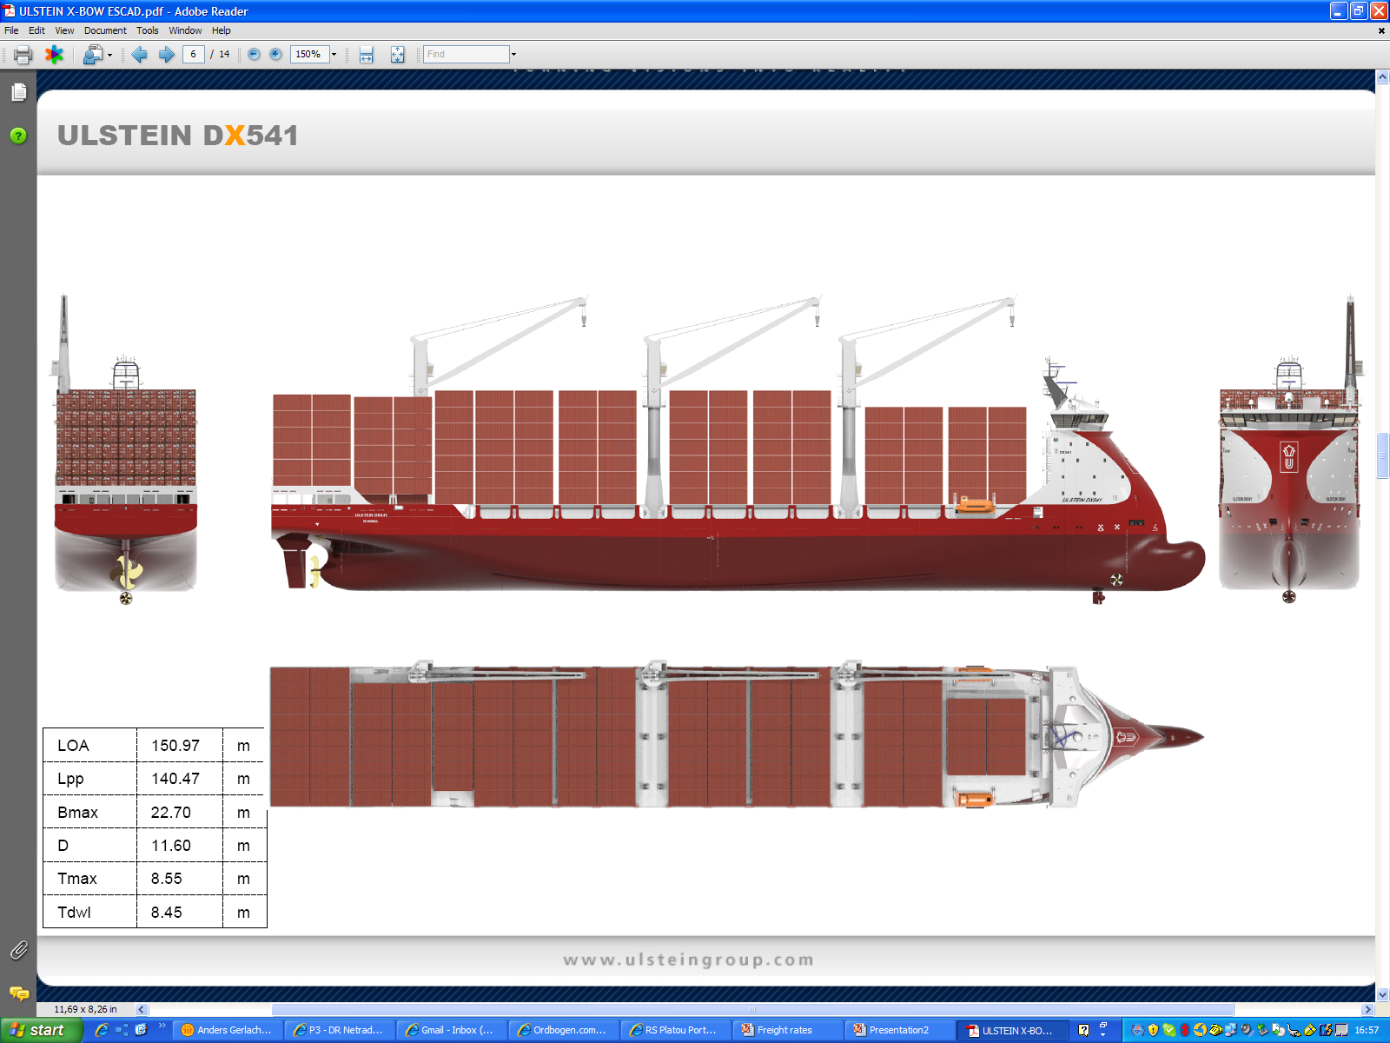
1,100 TEU的X-bow container feeder
3. Windmill transportation ship (EEHR)/ 三位業務與技術經理級以上人員與會
船東要求簽署保密協定，故會議內容不便在此揭露。
四、ES-10節能試驗過程與結果
ES-10試驗可分成兩階段：CV1700原始船艉的節能試驗、CV1700新設計節能船艉的試驗與其加裝省能源裝置最佳組合試驗，茲摘要敘述如下：
CV1700原始船艉的節能試驗與結果摘要
1. 設計與寸法吃水阻力與自推的再確認試驗
2. 3組預漩流產生器的阻力與自推試驗
3. 非平面螺槳(又稱為Tip fin propeller、Kappel 螺槳)之單獨性能試驗與船模自推試驗
4. 部份裝載吃水、設計吃水與寸法吃水的最佳航行俯仰之試驗(3 Trim variation / 3 speeds / 3 drafts 共27 runs)
5. PBCF 的單獨性能試驗與船模自推試驗
6. 省能源舵(Twisted rudder)的船模自推試驗
7. 原設計螺槳最佳推進效率位置的試驗(螺槳前後移動3位置以求最佳推進效率的位置)
8. 舵上方加裝Skeg的試驗
9. 非平面螺槳 + 省能源舵的船模自推試驗
10. PBCF + 省能源舵的船模自推試驗
11. 省能源舵+ 原設計螺槳後移的自推試驗
12. 省能源舵 + 非平面螺槳 + 舵上方加裝Skeg的自推試驗 + 螺槳最佳推進效率位置的試驗
13. PBCF +舵上方加裝Skeg的自推試驗
14. 對2組節能效果不明確的省能源裝置組合於設計速度點加做變動負荷試驗以更精確確認省能源裝置的節能效能。HSVA為展現服務台船的誠意自行吸收此部份的試驗成本。
CV1700新設計節能船艉的試驗與加裝省能源裝置最佳組合的結果摘要
針對1,700 TEU貨櫃輪船艉線形設計做最佳化設計，在HSVA進行下列試驗：
1. 設計吃水的阻力與自推試驗
2. 寸法吃水的阻力與自推試驗
3. 設計吃水螺槳面的3維跡流量測
4. 根據CV1700原始船艉的節能試驗結果選出3種最佳的省能源裝置組合與構形裝置於新船艉上：
新設計節能船艉加上前述最佳節能裝置構形，比1,700 TEU貨櫃輪原始設計改善達9.0%馬力，加上最佳航行俯仰節能1.3%，總共節省10.3%馬力，確實達成ES-10的節能目標。
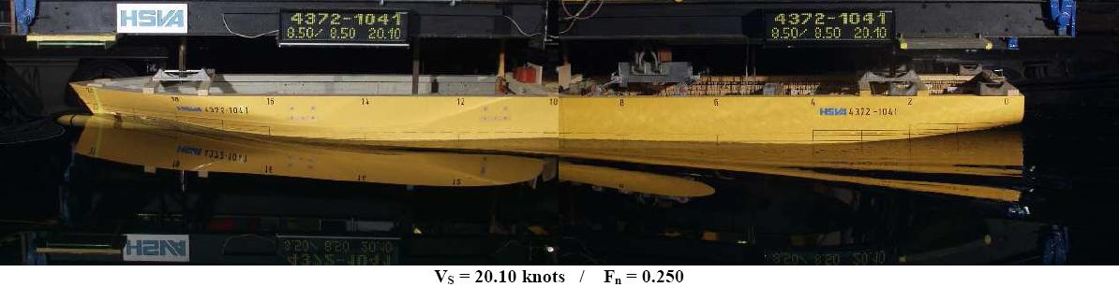
台船1700 TEU 貨櫃輪新節能船艉在HSVA進行船模試驗驗證性能的照片

五、與DNV的節能合作計畫(Joint Development Project簡稱JDP)
DNV對於能源事業的開發相當專精，但對船舶節能的研究就較有限，所以他們想要與船舶節能技術優秀的船廠合作，正好台船在貨櫃輪節能技術的研究與DNV相同的CFD程式環境可以做為最佳的合作夥伴。因此，DNV希望與台船共同合作進行船舶節能的合作計畫(CSBC_DNV JDP)。
對於我們前往DNV 總部洽談JDP計畫時更是由貨櫃輪部門副總經理Knut A. Döhlie先生親自安排全天滿檔的簡報，介紹DNV節能最新發展現況。簡報後安排參觀DNV船用重油檢驗設施(DNV三大重油試驗室之ㄧ)與材料試驗室
會議後我們轉到德國HSVA進行1,700 TEU貨櫃輪的ES-10節能試驗期間，DNV特別派遣漢堡辦公室技術部門經理，率挪威總部流力部門的專家與JDP專案經理，到HSVA與我們一起參加試驗，並於試驗空檔於HSVA辦公室討論JDP合作細節，擬訂七項合作計畫，目前雙方正就合作計畫內容與時程進一步討論中，將來成案之後DNV奧斯陸總部流力部門的12位專家將全力投入與台船合作的JDP。
六、ES-10商品化的計畫與配套措施
本次船模試驗已證實設計處達成1,700 TEU貨櫃輪節能10%的目標，將逐步展開ES-10商品化的計畫與配套措施，不在此贅述。
七、精益求精的節能20%(ES-20)計畫
隨著ES-10計畫的成功達成，設計處將精益求精，陸續於2008-2010年度擴大進行節能研發，整合國內外尖端技術資源進一步在現有的節能10%的基礎上推進到下一期的節能20%目標，稱為ES20計畫，屆時將更大幅提升台船及台船客戶的市場競爭力。
本計劃除將結合國內既有造船產學資源外，還走向國際，與美國的驗船協會(ABS)、挪威的驗船協會(DNV)合作，精進台船的節能技術。加上與國外先進廠家的合作，希望能順利達到20%目標。

八、心得與建議：
1. ES-10計畫要減少公司2005年最新設計1,700 TEU貨櫃輪10%的馬力，對整個研發團隊可說是相當艱難的目標，能順利研發成功實屬不易。證明了當初本處經理室指示基設課撥調設計、分析經驗豐富的專職人力配合學校進行同步研究的決策正確，加上本處對研究過程的嚴格要求(原型船模阻力試驗台大就做了至少3次，海大大產學研發案非平面螺槳研究就從2年自動延長到3年、遇有延遲或困境就要求學校按週要求回報研究結果、視進度不定期追加討論會議)，是本案能夠有效整合國內造船資源獲致成功的關鍵，算是對國內首次合作規模最大而終能達成目標的合作研發立下良好的範例。
2. 在此特別要感謝公司長官對ES-10計畫的高瞻遠矚與鞭策，感謝基設課所有參與ES-10同仁的付出與其他同仁協助承擔新船業務，方能使ES-10的研發無後顧之憂。
3. ES-10後續商業化仍需公司業務等單位協力推動、全員行銷，希望能提供船東物超所值的節能產品。
4. ES-20的挑戰更高，合作團隊的規模更大，公司與國科會預計投入經費也會超過ES-10，希望能共同為台船新船業務打造藍海市場。願以「使命必達」的精神自我期勉。
5. 根據本處近年來與HSVA合作經驗看來，有必要從試驗前的準備工作，親身參與試驗掌握試驗細節，事後仔細檢查試驗報告與請款，方能維持試驗之最高品質及充分發揮試驗之成效。
6. 本處這3年深入省能源裝置研究後注意到，省能源裝置的幾何描述最好不要只用傳統offset方式表示，因為交給廠家製作時容易因廠家對offset轉入3D幾何檔時的基準不同而有錯誤，因此本次交付給HSVA的資料除傳統offset外，本處還提供3D CAD的IGES檔，並要求HSVA將Check結果回報本處，結果發現多處缺失，包括某組預漩流產生器角度、PBCF比例尺、非傳統螺槳比例尺、非傳統螺槳的hub長度、非傳統螺槳的hub前後方向顛倒。這些裝置的資料來自合作學校，由於本處缺乏適當CAD工具，不易檢查，因此這些資料的更新前後共花了一週多的時間，基設課配合做Check與溝通之人力3人，實在很辛苦，有些錯誤一改再改，也很冤旺。有鑒於ES-10的商品化需求，建議本處盡快評估引進適當的3D CAD程式(Solid Works、Pro-E、Rhino)。
7. 由目前預定與DNV合作的JDP來看，DNV對台船研發的節能技術極為重視，也願意全力投入流力部門的人力並自行吸收研發與差旅的成本與台船合作，這是DNV受到台船的「實力」吸引，與ABS的合作亦同。而本處在與HSVA爭議節能試驗結果時，也能說服HSVA以更精準的試驗方式釐清真相，並自行吸收重做精準試驗的費用，再次感受到與國外對等合作最重要的就是自己要有「實力」，這是公司自行發展設計與大力發展研發多年來逐漸累積而成的。相對於日韓等大廠之設計與研發規模，本公司在軟硬體及人才之資源均遜色不少，但本處未因此而退縮，只要有機會我們就要往上提升，也希望公司能繼續在經費上、充分晉用與獎勵優秀人才上、軟硬體投資上給予本處大力支持，以持續發展新船設計與研發先進技術。
8. 隨著近年來本處深入執行研發作業，發現研發除產出作品外，就是要能技術轉移到本處，繼續精進設計與展開後續商品化作業。這些工作實有必要成立專責單位，以專職人力執行，方能強化公司投入研發成本的回收。參考日韓船廠，都設有一定規模的技術研究所進行研發，全面提升船廠競爭力，尤其是要針對個別船廠特性改善製程與提高生產力。登高必自卑，行遠必自邇，本處目前受限於有限的資源暫時只能聚焦在船舶設計方面技術的突破，建議公司應有設立技術研究所之類的目標與規劃，早日成立可支援全公司業務拓展的生產與設計技術研究單位。

